OBECNĚ ZÁVAZNÁ VYHLÁŠKA

kterou se mění obecně závazná vyhláška č. 7/2021, o zabezpečení čistoty a veřejného pořádku na území města Karviné

Zastupitelstvo města Karviné na svém zasedání dne 23.06.2025 vydalo v souladu s § 10 písm. a), c) a d) a § 84 odst. 2 písm. h) zákona č. 128/2000 Sb., o obcích (obecní zřízení) ve znění pozdějších předpisů a dále § 24 odst. 2 zákona č. 246/1992 Sb., na ochranu zvířat proti týrání ve znění pozdějších předpisů, tuto obecně závaznou vyhlášku, kterou se mění Obecně závazná vyhláška č. 7/2021, o zabezpečení čistoty a veřejného pořádku na území města Karviné takto:

Úvodní ustanovení

* 1. V čl. 2, se bod 2.2 a následující vypouští včetně Přílohy č. 2 a nahrazují textem včetně poznámky pod čarou: „

2.2 Průvodce psa je povinen

* + - 1. vodit psa na veřejném prostranství, není-li dále stanoveno jinak, na vodítku nebo s nasazeným náhubkem,
      2. vodit psa na vodítku na veřejných prostranstvích v lokalitách dle přílohy č. 2,
      3. vodit psa na vodítku a s nasazeným náhubkem na náměstích, letních a restauračních zahrádkách.

2.3 Pro volné pobíhání psů, které je možné pouze pod neustálým dohledem a přímým vlivem fyzické osoby doprovázející psa, se vymezují lokality dle přílohy č. 3.

2.4 Zakazuje se vodit psy, kočky a jiná zvířata:

a) na dětská pískoviště a dětský mobiliář (skluzavky, kolotoče, meziblokové atrakce),

b) do prostoru dětských hřišť, školních hřišť a na veřejně přístupná sportoviště vnitrobloků obytných domů (betonové stoly, basketbalová hřiště, herní zařízení pro děti, kontejnery pro mobilní zeleň).

2.5 Pravidla pro pohyb psa se nevztahují na psy při jejich použití dle zvláštních právních předpisů.2

2.6 Pro zajištění estetického vzhledu a ochrany veřejné zeleně, která je důležitou součástí životního prostředí občanů města, je každý vlastník takové zeleně v daném kalendářním roce povinen zajistit pravidelné posekání travního porostu vždy nejpozději do 31. května a 31. srpna daného kalendářního roku.

____________

2) Např. zákon č. 273/2008 Sb., o Policii České republiky, ve znění pozdějších předpisů, nebo zákon č. 553/1991 Sb., o obecní policii, ve znění pozdějších předpisů.“

* 1. Příloha č. 2 zní:“

Příloha č. 2

**Vymezení lokalit, kde na veřejných prostranstvích je povoleno vodit psa pouze na vodítku**

Lokalita park Boženy Němcové

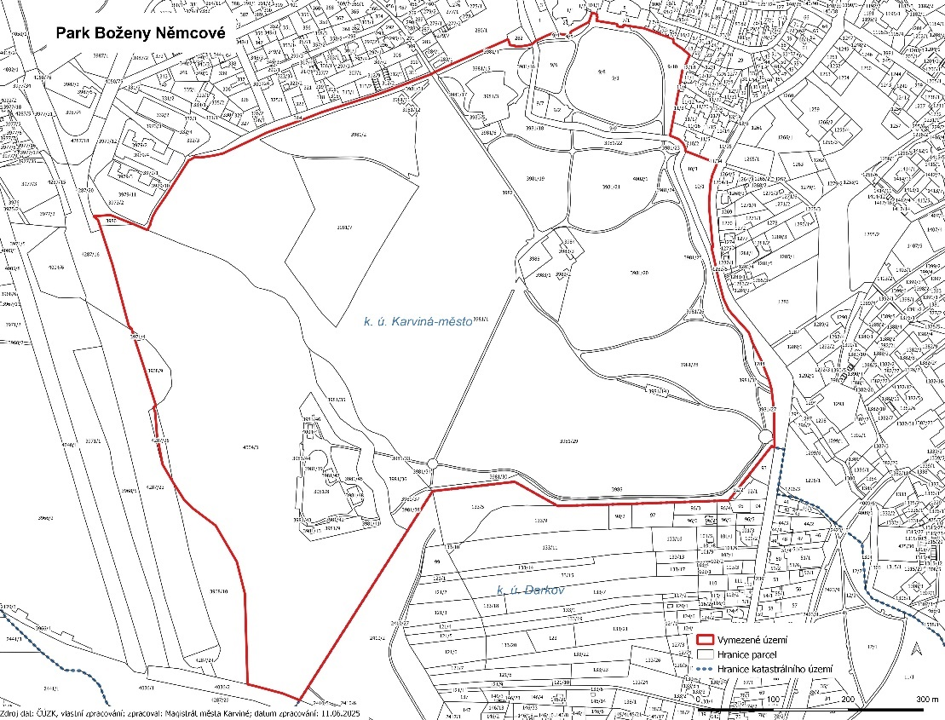

Lokalita Karvinské moře

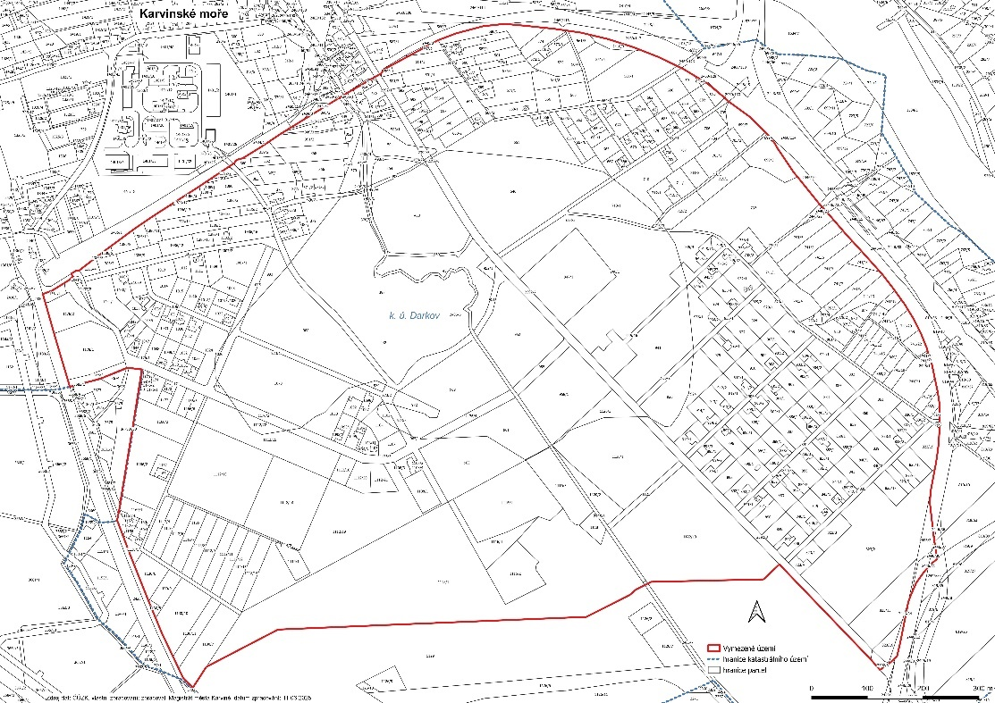.“

* 1. Příloha č. 3 zní:“

**Příloha č. 3**

**Vymezení lokalit, kde na veřejných prostranstvích je volný pohyb psů povolen**

* Lokalita levý břeh řeky Olše od mostu Sokolovských hrdinů až po sklad loděk vodáků pod mostem na ul. Ostravské
* Lokalita parcela č. 439/1 - na ul. Za Splavem, Karviná-Ráj

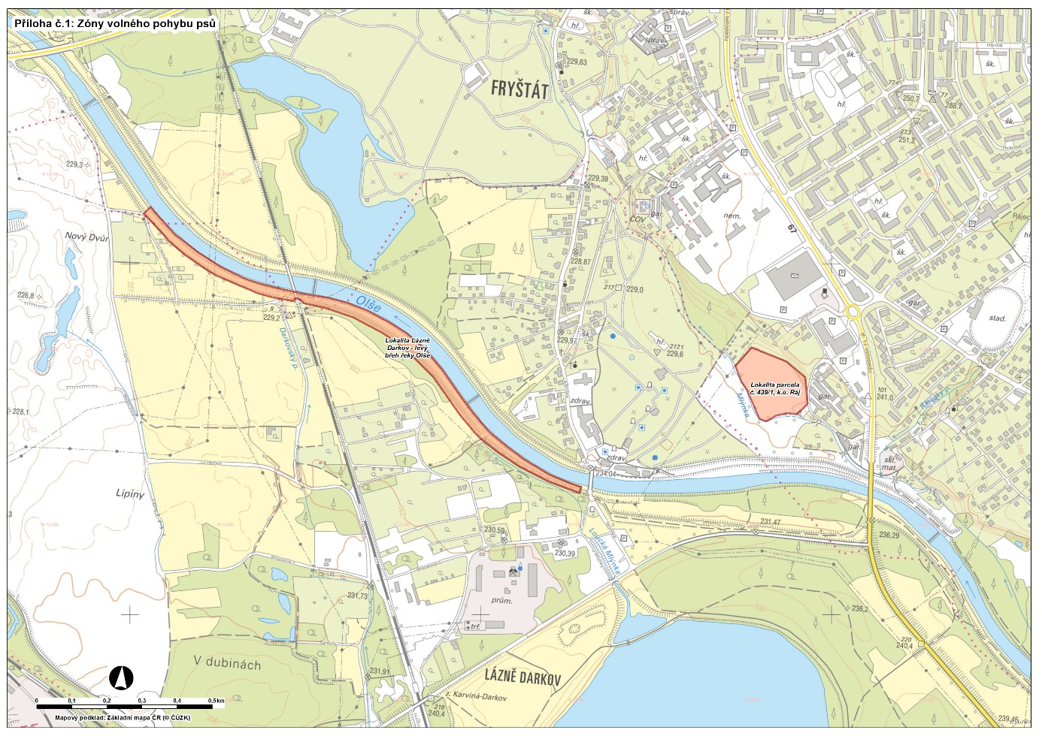.“

Společná a závěrečná ustanovení

Tato obecně závazná vyhláška byla schválena Zastupitelstvem města Karviné dne 23. 06. 2025 usnesením č. 416 a nabývá účinnosti počátkem patnáctého dne následujícího po dni vyhlášení.

Ing. Jan Wolf v. r.

primátor

Ing. Lukáš Raszyk v. r.

náměstek primátora